Норберт Винер - основатель.

Задумали ИИ вместе с фон Нейманом, работал в MIT.

1951 Дортмундский семинар по ИИ, заложены основы, придумано название.

1956-1974 Сделан алгоритм, который доказал все теоремы из учебника геометрии. Сделали программу, которая обыграла человека в шашки.

Подход экспертных систем, получены прикладные программы для узких областей.

В 2010-х годах появился Deep Learning.

В 2015 году был предложен алгоритм, который ошибается меньше чем человек на картинках.

Гиппокамп - эпизодическая память.Зубчатая фасция - часть гиппокампа, в которой происходит нейрогенез, рождаются новые нейроны.Ее функция - разделять очень близкие события, которые произошли. Нейроны передают друг другу сигналы в мозге при помощи веществ - нейротрансмиттеров.

Нейрон состоит из тела клетки,, дендритного дерева (вход клетки, нос), и аксон, который позволяет выбросить хим. вещество и подать сигнал другим клеткам.

Меняется потенциал на мембране клетки, чтобы почувствовать этот сигнал, образуются уплотнения - синапсы. Начинается изменение потенциала на локальной мембране клетки. Потенциалы суммируются и формируют потенциал действия - и выбрасывается хим. вещество с другой стороны.

Математическая модель нейрона

На входе - некоторое значение (какую концентрацию хим.вещества выбросили клетки). Должны учитывать не одно значение концентрации - а много.

Вектор входных значений (коэффициент говорит - насколько хорошо оно передалось дальше) - входные концентрации.Коэффициент описывает синапс.

Вес связи описывает то, сколько рецепторов есть, насколько чувствителен синапс.

Сигналы со многих клеток (концентрации), перемножаются с локальной чувствительностью для каждого синапса, все синапсы складываем, нейрон либо срабатывает либо нет.

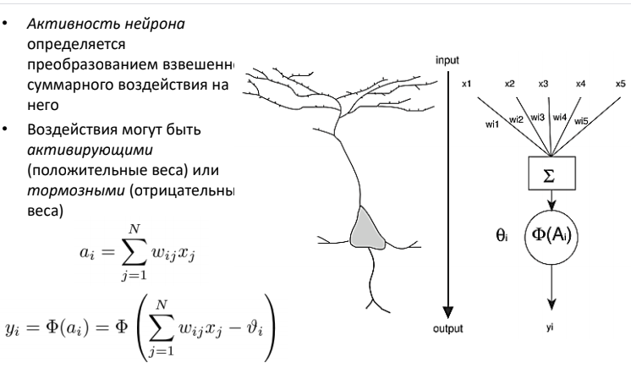

W - веса

Ф - нелинейное преобразование

Обучение происходит за счет изменения весов.

Алгоритм обратного распространения ошибки (предложен в 70-е)

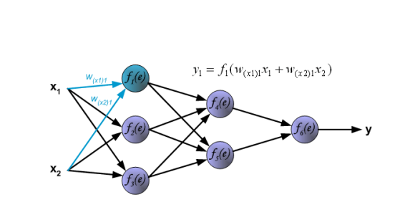

2 входные переменные (значения активации) - 1 слой, скрытый слой, выходной слой.

Изначально мы не знаем какие веса, можем задать случайным образом.

Получим значение, которое не является правильным.

Стандартный подход в программировании - есть решение и мы его знаем.

Нейросеть обучается на примерах (не пишется готовый алгоритм, а есть много примеров).

Пропорционально весам распространяем ошибку.

Производная активационной функции даст знак, с которым распространяется прибавка.

С 70-х годов вычислительных возможностей не хватало для многих слоев.

Если есть много данных и построим глубокую нейросеть - может быть лучшее решение. Глубина нейронной сети (большое количество слоев) дала название deep learning.

3 области применения нейронных сетей: компьютерное зрение, обработка различных последовательностей (понимание временных зависимостей), управление действиями.

Основной инструмент в компьютерном зрении - **сверточные нейронные сети** (функция свертки).

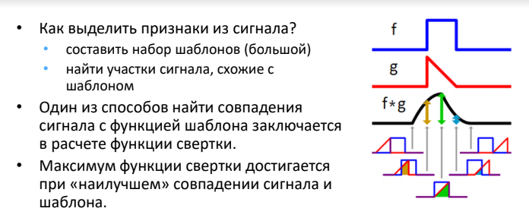

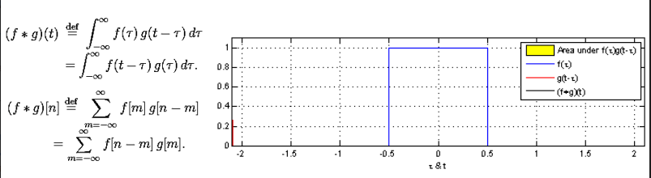

Получается карта признаков.

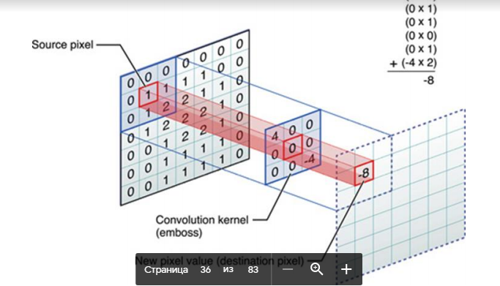

Значения - это веса. Задача - выучить все паттерны.

Транскрибировать текст - читать по губам.

Можно синтезировать изображение по звуку.

**Рекуррентные нейронные сети.**

Пример - последовательность слов.

Рекуррентные обладают памятью (информация о том, что сеть видела в предыдущие моменты - важна сейчас). Нейросеть видит не только текущий кадр, а свое состояние в предыдущий момент времени.

Юрген Шмитхубер предложил LSTM.

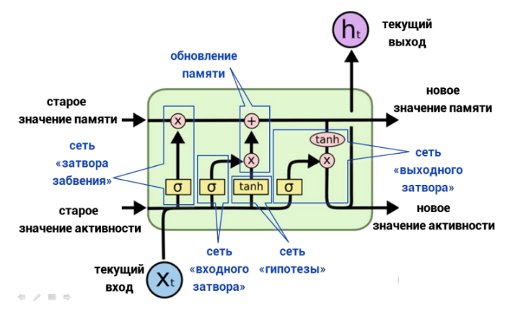

Google начал использовать LSTM в переводчике.

Блог Андрея Карпата - аспирант в Стэнфордском университете. Нейросеть можно натренировать посимвольно.

Тест Тьюринга - говорит машина или человек.

Социальные боты. пример - xiaoice

**Нейросетевое обучение с подкреплением.**

Применяются, когда нужно чем-то управлять. Есть агент - успех поведения агента определяется величиной награды.

Стартап Deep Mind (купила Google за 600 млн. долл., стали подразделением Google).

Журнал Nature.

Каспаров проиграл Deep Blue от IBM в 1997 году.

Ветвление позиций в шахматах - в среднем из каждого текущего в 35.

Ли Си Доль - чемпион мира в го.

AlphaGo натренировалась на играх людей, затем играла сама с собой. Затем был использован метод Монте Карло tree search. Нейросеть научилась выбирать действие и затем оценивать состояние.

Алгоритм Deep Mind позволил сократить энергопотребление data центров на 40%.

Электричество одна из самых затратных статей расходов Google.

iPavlov создали библиотеку с открытым исходным кодом для создания голосовых помощников.

Никто не пишет нейросети с нуля, обычно используются уже готовые библиотеки.